盘龙区食品（含保健食品）生产许可办事指南
基本信息
事项类型 | 行政许可 | 实施主体 | 盘龙区市场监督管理局
实施主体性质 | 法定机关 | 权力来源 | 法定本级行使
基本编码 | 530131011W02 | 实施编码 | 11530103MB0U93208L4530131011W02
行使层级 | 使用层级 | 办件类型 | 承诺件
是否有审批结果 | 是 | 权限范围 | 县级
通办范围 |  | 数量限制
办理形式 | 窗口办理、网上办理 | 办理深度 | 四级：全程网办
网上办理深度 | 互联网咨询, 互联网收件, 互联网预审, 互联网受理, 互联网办理 | 是否进驻大厅 | 是
是否支持自助终端办理 | 否
是否支持预约办理 | 否 | 是否支持物流快递 | 否
是否支持网上支付 | 否 | 是否是投资审批事项 | 否
是否是工程建设项目审批服务 | 否

设定依据
1.《中华人民共和国食品安全法》(主席令第21号)第三十五条：国家对食品生产经营实行许可制度。从事食品生产、食品销售、餐饮服务，应当依法取得许可。但是，销售食用农产品，不需要取得许可。 第三十九条：国家对食品添加剂生产实行许可制度。从事食品添加剂生产，应当具有与所生产食品添加剂品种相适应的场所、生产设备或者设施、专业技术人员和管理制度，并依照本法第三十五条第二款规定的程序，取得食品添加剂生产许可。
2.《食品生产许可管理办法》（国家市场监督管理总局令第24号）第二条：在中华人民共和国境内，从事食品生产活动，应当依法取得食品生产许可。第七条：省、自治区、直辖市市场监督管理部门可以根据食品类别和食品安全风险状况，确定市、县级市场监督管理部门的食品生产许可管理权限。
保健食品、特殊医学用途配方食品、婴幼儿配方食品、婴幼儿辅助食品、食盐等食品的生产许可，由省、自治区、直辖市市场监督管理部门负责。

办理条件
服务对象 | 自然人, 企业法人, 社会组织法人, 非法人企业
办理用户等级 | 三级
受理条件 | 申请事项属于本部门职责范围；申报资料齐全，符合形式审查要求，或者申请人按照要求提交全部补正资料的受理部门应当作出受理的决定。申请中出现以下不符合法律法规规定的，许可机关的受理部门应当作出不予受理的决定：  1.申证产品不需要取得食品生产许可证的；  2.申请事项不属于食品生产许可主管部门职责范围的；  3.企业隐瞒有关情况或者提供虚假材料的；  4.企业隐瞒有关情况或者提供虚假材料，被不予受理后，一年内再次申请食品生产许可的；  5.企业以欺骗、贿赂等不正当手段取得的生产许可证被撤销后，三年内企业再次申请食品生产许可的；  6. 企业被吊销食品生产许可证后，五年内再次申请食品生产许可的。

申请材料
序号 | 材料名称 | 材料类型 | 材料形式 | 材料份数 | 材料必要性 | 来源渠道 | 来源渠道说明 | 填报说明
1 | 食品生产许可证申请书 |  | 电子版本或 PDF格式 | 1 |  | 申请人自备 |  | 填写清晰完整，加盖公章。
2 | 生产主要设备、设施清单 |  | 电子版本或 PDF格式 | 1 |  | 申请人自备 |  | 按照产品类别填写，每个类别一份设备、设施清单
3 | 食品生产加工场所及其周围环境平面图和生产加工各功能间布局平面图、食品生产工艺流程图和设备布局图 |  | 电子版本或 PDF格式 | 1 |  | 申请人自备 |  | 按照产品类别制作工艺流程图
4 | 生产用水的水质检验报告 |  | 电子版本或 PDF格式 | 1 |  | 检验机构出具
5 | 现行有效的国家、地方食品安全标准或企业标准 |  | 电子版本或 PDF格式 | 1 |  | 卫生健康部门备案、公告
6 | 食品安全管理制度 |  | 电子版本或 PDF格式 | 1 |  | 申请人自备 |  | 法定代表人或委托代表人签署的制度
7 | 属于特殊食品的，还应提交质量管理体系文件、注册和备案文件 |  | 电子版本或 PDF格式 | 1 |  | 国家市场监管总局审批
8 | 法律法规和国家产业政策有其他要求的，应当符合相关要求 |  | 电子版本或 PDF格式 | 1 |  | 市级工信部门出具
9 | 试制合格产品检验报告 |  | 电子版本或 PDF格式 | 1 |  | 检验机构出具
10 | 申请人委托他人办理食品生产许可申请的，代理人应当提交授权委托书以及代理人的身份证明文件 |  | 电子版本或 PDF格式 | 1 |  | 申请人自备

办理时间及地点
办理时间 | 周一至周五，上午9:00—12:00，下午 13：00—17:00（法定节假日除外）
办理地点 | 云南省昆明市盘龙区联盟街道锦武路15号锦悦四季E栋（盘龙区政务服务中心市场监管局窗口）；

办理流程
（1）窗口提交。云南省昆明市盘龙区联盟街道锦武路15号锦悦四季E栋（盘龙区政务服务中心市场监管局窗口提交。

（2）网络提交。网址 http://gsxt.ynaic.gov.cn/webportal1/
岗位职责和权限：
受理人员：食品安全监督管理科受理人员
审核人员：局领导
决定人员：局领导
许可人员：局领导
申请：（1）窗口提交。云南省昆明市盘龙区联盟街道锦武路15号锦悦四季E栋（盘龙区政务服务中心市场监管局窗口提交。

（2）网络提交。网址 http://gsxt.ynaic.gov.cn/webportal1/
受理：
1、申请人所在地的昆明市盘龙区市场监督管理局窗口对申请材料进行审查，审查内容主要为申请材料的完整性、规范性，申请受理部门根据具体情况进行如下处理：
（1）企业在递交申请资料时，受理部门应填写《申请材料登记表》。
（2）申请事项依法不需要取得食品生产许可的，应即时告知申请人不予受理。
（3）申请事项依法不属于市场监督管理部门职权范围的，应即时告知申请人不受理，并告知申请人向有关行政机关申请。
（4）申请材料存在可以当场更正的错误的，允许申请人当场更正。
（5）设立食品生产企业不符合设立食品生产企业有关法律法规及审查通则以及相应细则要求，存在申请材料不齐全或者不符合法定形式问题的，受理部门发出《补正告知书》，一次性告知申请人需要补正资料的全部内容，通知申请人在5个工作日内进行资料补正。
（6）申请事项属于食品生产许可范围、申请材料齐全、符合法定形式，受理申请，出具《受理通知书》，并及时将纸质申请材料报送昆明市市场监督管理局。

审核
自受理之日起5个工作日内，昆明市盘龙区市场监督管理局依照有关规定组织对企业申请的资料和生产场所进行现场核查（以下简称现场核查）。
1、组成核查组
现场核查应当由许可机关指派二至四名核查人员组成核查组,并按照国家总局有关规定对申请企业必备条件进行现场核查，企业应予以配合。
核查组由生产许可证审查员组成，核查组成员的知识结构应搭配合理，其中核查组长由经省级市场监督管理部门批准并报国家总局备案的审查员担任。
根据需要，可以选派技术专家参加现场核查工作，但技术专家不作为核查组成员。
2、核查程序及要求
（1）核查组应当召开首次会议，由核查组长向申请人介绍核查目的、依据、内容、工作程序、核查人员及工作安排等内容。
（2）核查组实施现场核查时，应当依据《食品、食品添加剂生产许可现场核查评分记录表》中所列核查项目，采取核查现场、查阅文件、核对材料及询问相关人员等方法实施现场核查。必要时，核查组可以对申请人的食品安全管理人员、专业技术人员进行抽查考核。
（3）核查组长应当召集核查人员对各自负责的核查项目的评分意见共同研究，汇总核查情况，形成初步核查意见，并与申请人进行沟通。
（4）核查组对核查情况和申请人的反馈意见进行会商后，应当根据不同食品类别的现场核查情况分别进行评分判定，并汇总评分结果，形成核查结论，填写《食品、食品添加剂生产许可现场核查报告》。
（5）核查组应当召开末次会议，由核查组长宣布核查结论，组织核查人员及申请人分别在《食品、食品添加剂生产许可现场核查评分记录表》、《食品、食品添加剂生产许可现场核查报告》上签署意见并签名、盖章。申请人拒绝签名、盖章的，核查人员应当在《食品、食品添加剂生产许可现场核查报告》上注明情况。观察员应当在《食品、食品添加剂生产许可现场核查报告》上签字确认。
（6）参加首、末次会议人员应当包括申请人的法定代表人（负责人）或其代理人、相关食品安全管理人员、专业技术人员、核查组成员及观察员。参加首、末次会议人员应当在《现场核查首末次会议签到表》上签到。代理人应当提交授权委托书和代理人的身份证明文件。
（7）核查组必须严格按照食品生产许可审查通则和实施细则的规定实施现场核查，确认申请材料内容与企业实质内容的一致性。现场核查范围主要包括生产场所、设备设施、设备布局和工艺流程、人员管理、管理制度及其执行情况，以及按规定需要查验试制产品检验合格报告。对于首次申请发证、变更以及延续换证的企业，核查组在现场核查时应当遵循以下规定：
一是对于属于产业政策限制类以及疑是淘汰类的产品或生产线应当查验产业政策符合证明；
二是对企业执行的国家、行业、地方标准或企业标准应当审查其有效性、符合性。
三是对于出厂检验为自行检验的企业，其检验设备应当符合相应规定，并通过周期性检定，检验人员具备相应检验资质。出厂检验为委托检验的，被委托检验机构应当具备相应资质，委托检验协议期应5年以上；
四是现场核查其供排水设施时，应当按规定查验其水质检验报告，水质检验报告应该为具备相应资质检验机构出具。
五是申请人在生产场所外建立或者租用外设仓库的，应当承诺符合《食品、食品添加剂生产许可现场核查评分记录表》中关于库房的要求，并提供相关影像资料，必要时，核查组可以对外设仓库实施现场核查。
（8）现场核查按照《食品、食品添加剂生产许可现场核查评分记录表》的项目得分进行判定。核查项目单项得分无0分项且总得分率≥85%的，该食品类别及品种明细判定为通过现场核查；核查项目单项得分有0分项或者总得分率＜85%的，该食品类别及品种明细判定为未通过现场核查。
（9）现场核查结论为未通过现场核查的，如企业不认可现场核查结论，拒绝在《食品、食品添加剂生产许可现场核查报告》签字的，核查应当做出书面记录，由核查员、观察员共同签字，并向许可机关报告。
3、实行观察员制度
受理机关应当委派1名观察员参加现场核查。观察员应当由从事食品生产监管工作的人员担任。观察员的职责主要是：对审查组和被核查企业在现场核查工作中的行为进行监督，填写《食品生产加工企业生产许可现场核查观察员记录表》（见附件），不得干涉正常的核查工作；负责对企业生产场所、主要设备设施等等进行拍照留存，维护现场核查秩序，并在相关核查文书上签字；观察员对现场核查程序、过程、结论有异议的，可在现场核查结束后2个工作日内书面向许可机关报告。
- 企业已通过GMP、HACCP认证的，许可机关原则上不再组织生产许可现场核查，企业提交相关认证机构出具的符合认证要求跟踪调查报告后，由企业自行进行试制产品全性能检验。
许可决定及送达方式
审批人根据申请材料审查和现场检查等情况，做出是否批准的决定。自作出决定之日起7日内，许可结果将在昆明市市场监督管理局门户网站（http://www.scjgj.km.gov.cn） “通知公告”栏目中公开。
办理结果：对许可通过的企业，颁发《食品生产许可证》。证件有效期5年。对不予许可的单位，下发《不予行政许可决定书》。
1. 食品生产许可证有效期内，现有工艺设备布局和工艺流程、主要生产设备设施、食品类别等事项发生变化，需要变更食品生产许可证载明的许可事项的，食品生产者应当在变化后10个工作日内向原发证的市场监督管理部门提出变更申请。原发证的市场监督管理部门决定准予变更的，向申请人颁发新的食品生产许可证。食品生产许可证编号不变，发证日期为市场监督管理部门作出变更许可决定的日期，有效期与原证书一致。但是，对因迁址等原因而进行全面现场核查的，其换发的食品生产许可证有效期自发证之日起计算。
2. 食品生产者需要延续依法取得的食品生产许可的有效期的，应当在该食品生产许可有效期届满30个工作日前，向原发证的市场监督管理部门提出申请。原发证的市场监督管理部门决定准予延续的，向申请人颁发新的食品生产许可证，许可证编号不变，有效期自市场监督管理部门作出延续许可决定之日起计算。
3. 因遗失、损坏补发的食品生产许可证，许可证编号不变，有效期与原证书保持一致。
行政复议或者提起行政诉讼的权利。

4.送达：昆明市盘龙区盘龙区政务服务局三楼F区市场监管综合窗口提交。地址：昆明市盘龙区锦武路15号。

- 公开：省市场监督管理局于每月5日前向国家市场监督管理总局报送上月全省食品生产许可信息，并在云南省市场监督管理局（原食品药品监管政务网上及时公布全省食品生产许可信息；各地应及时将辖区内的食品生产许可信息向社会公布。
办理流程图：
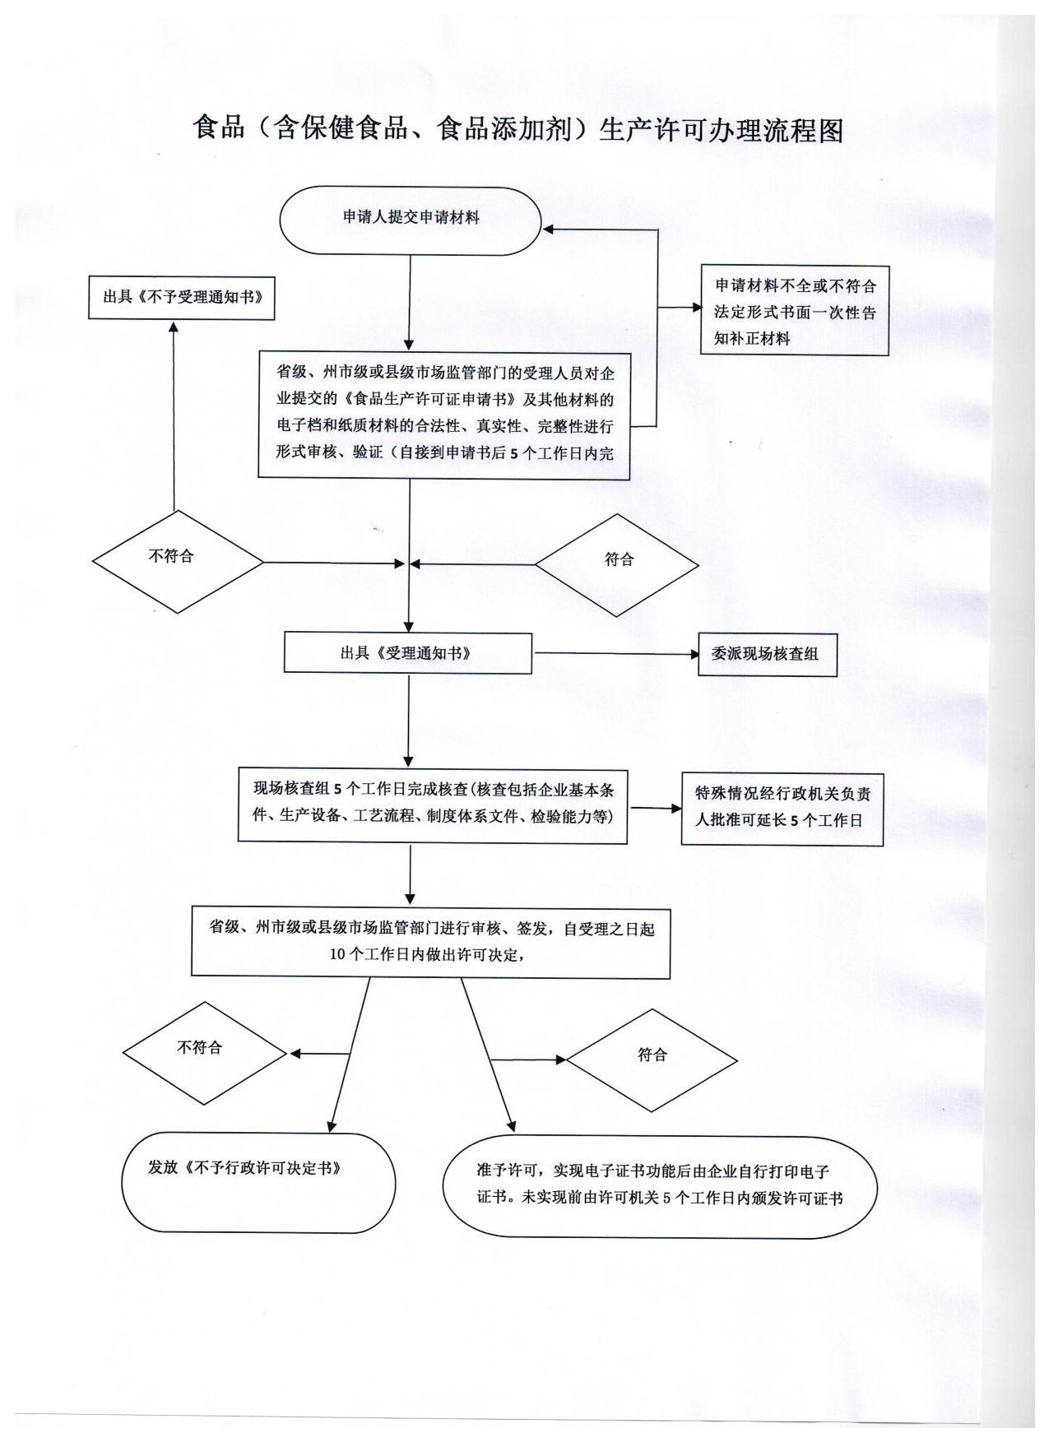

是否有特别程序：无

特别程序类型：无

特别程序说明：无

审批结果
序号 | 审批结果名称 | 审批结果样本
 | 食品（含保健食品）经营许可证

收费信息
序号 | 是否收费 | 收费项目名称 | 收费标准 | 收费依据 | 是否允许减免 | 允许减免依据 | 备注
 | 否

扩展服务
中介服务
序号 | 中介服务事项名称 | 中介服务机构资质要求 | 中介服务业务主管部门 | 指定中介服务机构
 | 否
联办机构
序号 | 联办机构名称 | 联办时限 | 联办设定依据 | 联办条件 | 联办结果 | 联办收费标准
 | 否
前置审批
序号 | 前置审批部门 | 事项名称 | 设定依据 | 审批时限 | 审批结果
 | 否
年检年审
序号 | 项目名称 | 检审培训机构 | 事实依据 | 时间频率 | 收费标准
 | 否
资质资格证书
序号 | 证书名称 | 颁发部门 | 收费标准
1 | 无

